**UNIVERSIDAD NACIONAL DE INGENIERIA**

**FACULTAD DE CIENCIAS**

**Tema:**

**Problema de 2 cuerpos, ecuaciones de Kepler del movimiento**



**Apellidos: Moreno Vera**

**Nombres: Felipe Adrian**

**Código: 20120354I**

**Curso: Física Computacional**

**Codigo Curso: CC063**

**2016-II**

**Problema de los 2 cuerpos**

Realizar la simulación de 2 cuerpos usando la mecánica de Newton y ecuaciones lagrangianas para el cálculo de las variables.

Se utilizó como base el programa de la simulación de la interacción de N Cuerpos realizado en el curso de Algoritmos Paralelos (CC301) UNI en el ciclo 2015-I

**Preliminares:**

Se decició implementar una mini librería llamada nbody en el lenguaje de programación C.

Que se copone del header nbody.h y la implementación nbody.c, el cual es llamado como #include “nbody.h”.

como compilar:

gcc TwoBodyProb.c nbody.c -lm -o TwoBody

o solo ejecutar bash make.sh

y saldrá por defecto el menú de ayuda:

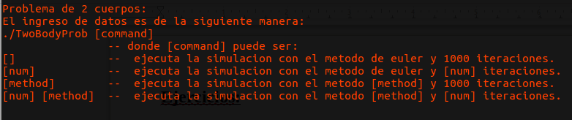

**Simulación:**

Se simulará usando euler y leapfrog como se muestra en el siguiente código.

void particleInteraction(Particle *a, int metodo,FILE *f){

// fuerza ejercida por b que actua sobre a

double ax=0,ay=0,az=0,r,vx1_2,vy1_2,vz1_2;

int i,j;

for(i=0;i<NBODIES;i++){

// iniciando variables para euler y leapfrog

// v1_2(t) = v(t)+a(t)*dt/2

vx1_2 = a[i].vx + a[i].ax*dt/2.;

vy1_2 = a[i].vy + a[i].ay*dt/2.;

vz1_2 = a[i].vz + a[i].az*dt/2.;

ax=ay=az=0;

for(j=0;j<NBODIES;j++){

if(i!=j){

r = distance(a[j],a[i]);

ax += G*a[j].masa*(a[j].x-a[i].x)/r;

ay += G*a[j].masa*(a[j].y-a[i].y)/r;

az += G*a[j].masa*(a[j].z-a[i].z)/r;

}

}

a[i].ax=ax;

a[i].ay=ay;

a[i].az=az;

if(metodo==1){ // metodo de euler

// calculo de la velocidad

// v(t+1) = v(t) + a(t)*dt

a[i].vx = a[i].vx + ax*dt;

a[i].vy = a[i].vy + ay*dt;

a[i].vz = a[i].vz + az*dt;

// calculo de la posicion

// r(t+1) = r(t) + v(t)*dt

a[i].x = a[i].x + a[i].vx*dt;

a[i].y = a[i].y + a[i].vy*dt;

a[i].z = a[i].z + a[i].vz*dt;

} else if(metodo==2){ // metodo de leapfrog

// calculo de la posicion

// r(t+1) = r(t) + v1_2(t)*dt

a[i].x = a[i].x + vx1_2*dt;

a[i].y = a[i].y + vy1_2*dt;

a[i].z = a[i].z + vz1_2*dt;

// calculo de la velocidad

// v(t+1) = v1_2(t) + a(t+1)*dt/2

a[i].vx = vx1_2 + ax*dt/2.;

a[i].vy = vy1_2 + ay*dt/2.;

a[i].vz = vz1_2 + az*dt/2.;

}

}

fprintf(f,"%lf\t%lf\t%lf\n",a[1].x,a[1].y,a[1].z);

return ;

}

Para el método de leapfrog se modeló:

$v_{1/2}=v_{0}+a\left(x_{0}\right)\frac{h}{2}$, con $v_{0}ya\left(x_{0}\right)$ iniciales, para lueog utilizar la recursión:

$v_{n+1/2}=v_{n}+a\left(x_{n}\right)\frac{h}{2}$, $x_{n+1}=x_{n}+v_{n+1/2}h$ y $v_{n+1}=v_{n+1/2}+a\left(x_{n+1}\right)\frac{h}{2}$

a diferencia de euler que solo es:

$v_{n+1}=v_{n}+a_{n}h$ y $x_{n+1}=x_{n}+v_{n}h$

Se ve que leapfrog:

**Ventajas:**

* Describe el comportamiento del sistema mediante aproximación intercalada.

* Es un método de orden 2.

* Usa las ecuaciones de velocidad de Verlet para aproximar las ecuaciones de derivadas, las cuáles simplifican el cálculo.

**Desventajas:**

* No se puede inicializar le método, requiere del valor de $v_{1/2}$.

Se ve que euler:

**Ventajas:**

* Es un método sencillo de implementar, pues requiere de valores iniciales en una iteración.

* Es un método de orden 2, basado en la aproximación de Taylor.

* Puede aproxima los valores de las derivadas mediante taylor.

**Desventajas:**

* Tiene mayor error de truncamiento o de redondeo que leapfrog.

**Gráficas:**

**Leapfrog:**

Energia:

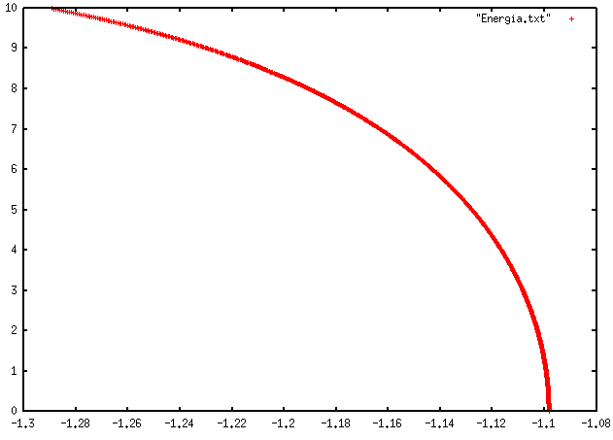

R mínimo:

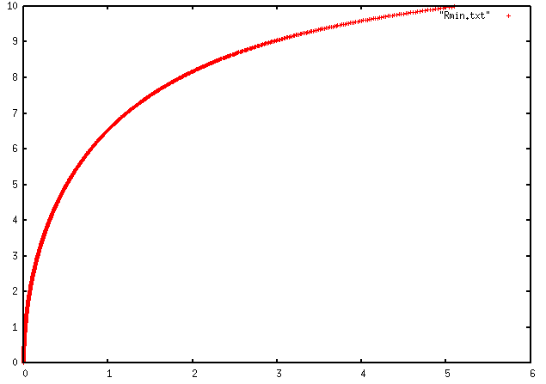

R máximo:

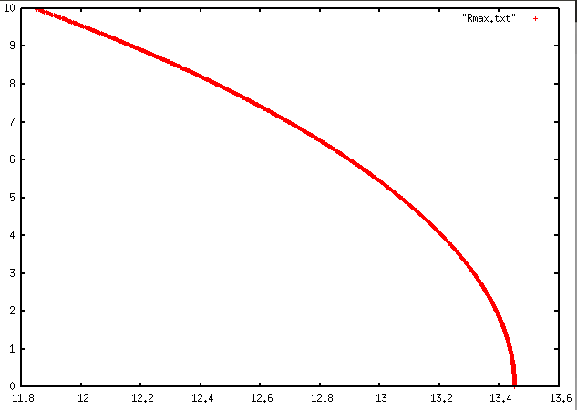

Excentricidad:

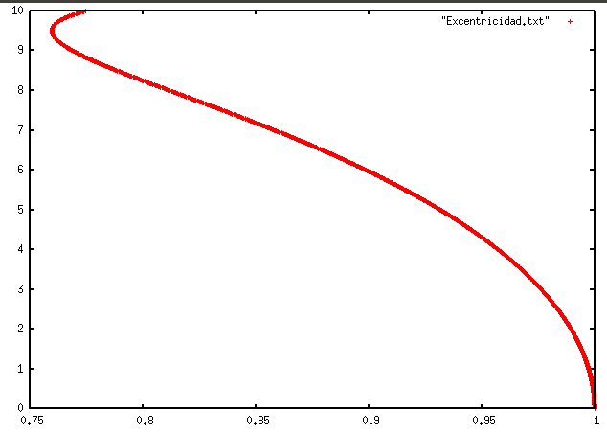

Movimiento:

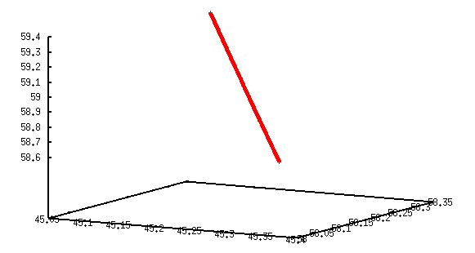

**Euler:**

Energia:

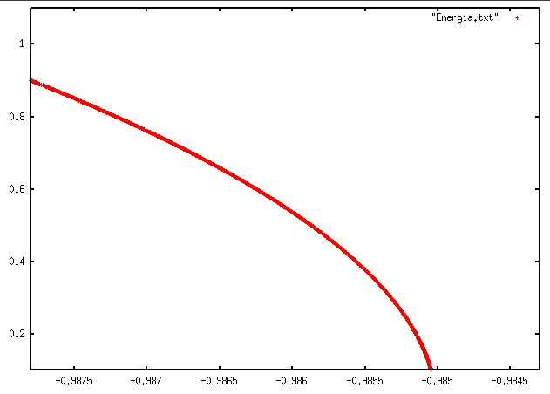

R mínimo:

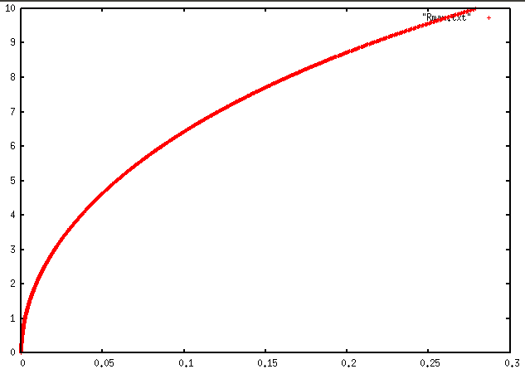

R máximo:

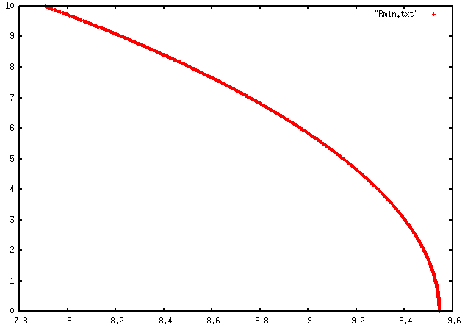

Excentricidad:

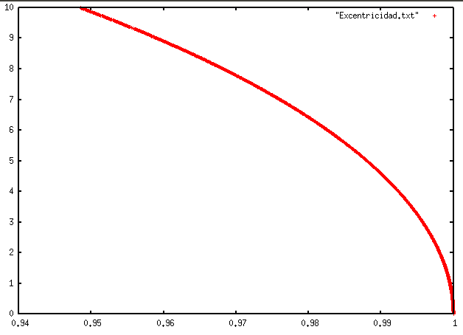

Movimiento:

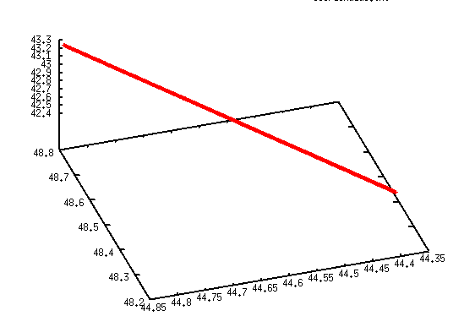

**Comparación:**

Se ve que los métodos, la excentricidad calculada, en leapfrog, disminuye hasta 0.77, sin embargo, con euler hasta 0.99, y respecto a los radios, se ve que converban la misma relación (todo depende de los valores iniciales) y la Engería esta oscilando entre -0.9 y -1.1.

Probando para distintos valores de dt, se vió que leapfrog mantiene su margen de error y convergencia, sin embargo, euler rebotada, es decir, estaba en 0.00000023564 y luego saltaba a 2468995233.0000. el cual sucede cuando ocurre overflow.

La conservación se mantiene hasta dt = 0.01 y iteraciones = 10000, si aumentamos las iteraciones, ocurre lo comentado.

**Observación:**

Las gráficas de excentricidad y radios, parece que disminuye (pero es porque se realizó rmin x t,en vez de t x rmin ).

**Referencias:**

<https://en.wikipedia.org/wiki/Dot_product>

https://en.wikipedia.org/wiki/Laplace%E2%80%93Runge%E2%80%93Lenz_vector

<https://es.wikipedia.org/wiki/Vector_de_Runge-Lenz>

<https://es.wikipedia.org/wiki/Momento_angular>

http://www.fisica.edu.uy/~sbruzzone/FlexPaper_1.4.2_flash/defensa.pdf